**Rámcová dohoda**

na zpracování ekologických auditů pro lokalitu Čechy a lokalitu Morava na období 2025 – 2026

Spisová značka VZMR: SZ SPU 051509/2025

**pro potřeby § 6a zákona č. 92/1991 Sb., o podmínkách převodu majetku státu na jiné osoby, ve znění pozdějších předpisů u majetku ve vlastnictví státu, se kterým má příslušnost hospodařit Státní pozemkový úřad**

Smluvní strany

**Objednatel** **Česká republika -** **Státní pozemkový úřad**

se sídlem: Husinecká 1024/11a, 130 00 Praha 3, Žižkov

zastoupený: Ing. Eva Šobáňová, ředitelka Odboru převodu majetku státu

ve smluvních záležitostech oprávněn jednat: Ing. Václav Kohlíček, ředitel Sekce majetku státu

v technických záležitostech oprávněn jednat: Ing. Petra Hořáková

Telefon: +420 729 922 346

E-mail: petra.horakova1@spu.gov.cz

ID DS: z49per3

Bankovní spojení: Česká národní banka

Číslo účtu: 3723001/0710

IČO: 01312774

DIČ: CZ01312774

(v této rámcové dohodě dále jen **„objednatel“**)

**Zhotovitel č. 1: GEOtest, a.s.**

Sídlo: Šmahova 1244/112, 627 00 Brno

Tel.: +420 548 125 111

E-mail: info@geotest.cz

Zastoupen: Ing. Vít Černý, Ph.D.,

předseda představenstva

Zapsán v: obchodním rejstříku u Krajského soudu

v Brně, spisová značka B 699

IČO: 46344942

DIČ: CZ46344942

Bankovní spojení: Komerční banka, a.s.

Číslo účtu: 11506621/0100

**Zhotovitel č. 2: ENVI-AQUA, s.r.o.**

Sídlo: Blatného 1, 616 00 Brno

Tel.: +420 541 214 615

E-mail: enviaqua@enviaqua.cz

Zastoupen: Mgr. Pavel Ondráček, Ph.D.,

jednatel společnosti

Zapsán v: obchodním rejstříku u Krajského soudu

v Brně, oddíl C, vložka 19465

IČO: 60753404

DIČ: CZ60753404

Bankovní spojení: Komerční banka a.s., Brno-venkov

Číslo účtu: 1113950277/0100

**Zhotovitel č. 3: G-Consult, spol. s r.o.**

Sídlo: Výstavní 367/109,

703 00 Ostrava-Vítkovice

Tel.: +420 597 430 911

E-mail: info@g-consult.cz

Zastoupen: Ing. Soňa Šimková,

jednatelka společnosti

Zapsán v: obchodním rejstříku u Krajského soudu

v Ostravě, oddíl C, vložka 9104

IČO: 64616886

DIČ: CZ64616886

Bankovní spojení: Komerční banka, a.s.

Číslo účtu: 196355720207/0100

(v této rámcové dohodě dále jen **„zhotovitel“**)

Smluvní strany uzavřely tuto rámcovou dohodu (dále jen „dohoda“) podle § 6 zákona   
č. 134/2016 Sb., o zadávání veřejných zakázek, v platném znění (dále jen „ZZVZ“), a podle § 2586   
a násl. zákona č. 89/2012 Sb., občanský zákoník, ve znění pozdějších předpisů (dále jen „Občanský zákoník“), a to dle výsledku výběrového řízení s názvem **„Zpracování ekologických auditů pro lokalitu Čechy a lokalitu Morava na období 2025 – 2026“.**

II.

Účel dohody

Tato dohoda, jejímž předmětem je provádění ekologických auditů ve smyslu zákona č. 92/1991 Sb.,   
o podmínkách převodu majetku státu na jiné osoby, ve znění pozdějších předpisů u majetku   
ve vlastnictví státu, se kterým má příslušnost hospodařit Státní pozemkový úřad, je uzavírána za účelem vyhodnocení a provedení kvantifikace ekologických rizik a následně k případnému zmírnění   
a odstranění jejich dopadů na životní prostředí.

III.

Předmět dohody

1. Tato dohoda vymezuje podmínky týkající se jednotlivých dílčích plnění (dále jen „dílo“) a postup při uzavírání následných, dílčích objednávek díla (dále jen „objednávka“).
2. **Dílem** se rozumí povinnost zhotovitele vypracovat ekologický audit pro potřeby § 6a zákona   
   č. 92/1991 Sb., o podmínkách převodu majetku státu na jiné osoby, ve znění pozdějších předpisů u majetku ve vlastnictví státu, se kterým má příslušnost hospodařit Státní pozemkový úřad.
3. **Objednávkou** se rozumí písemný dokument (prokazatelně převzatý a odsouhlasený zhotovitelem), na jehož základě zhotovitel převezme závazek realizovat jednotlivá díla dle konkrétních požadavků objednatele (Příloha č. 1 dohody).
4. Dílo bude provedeno zhotovitelem v požadované kvalitě a v souladu s podmínkami uvedenými   
   v jednotlivých nařízeních a rozhodnutích příslušných orgánů státní správy a v souladu se všemi platnými normami a závaznými vyhláškami. Provedením díla se rozumí jeho úplné a bezvadné provedení včetně dodání výstupů dokončeného díla objednateli, dále realizace všech činností souvisejících s provedením díla.
5. Místem plnění této dohody je Česká republika, detailněji bude přesná lokalita specifikovaná v každé objednávce.
6. Zhotovitel se zavazuje provádět pro objednatele na základě jeho objednávek předmět dohody   
   v rozsahu uvedeném v čl. II. Objednatel se zavazuje uhradit zhotoviteli za provádění díla sjednanou cenu díla.

IV.

Specifikace díla

1. Zhotovitel se zavazuje, že při zpracování díla bude dodržovat Usnesení vlády ČR č. 379 ze dne 20. května 1992, kterým se stanoví postup při vyhodnocování závazků podniku z hlediska ochrany životní prostředí při zpracování privatizačního projektu, (Příloha č. 2 dohody).
2. Zhotovitel zejména zajistí a zpracuje:
   1. písemné stanovisko Ministerstva životního prostředí ČR
   2. hodnocení pro ochranu vod
   3. hodnocení pro ochranu ovzduší
   4. hodnocení pro odpadové hospodářství
   5. hodnocení ostatních složek životního prostředí.
3. K tomu zhotovitel využije všech svých profesních zkušeností a bude postupovat řádně v souladu s pokyny objednatele a právními předpisy.

V.

# Doba trvání dohody

1. Tato dohoda nabývá platnosti dnem jejího podpisu oběma smluvními stranami a účinnosti dnem uveřejnění v registru smluv.
2. Tato dohoda se uzavírá na dobu určitou, a to do **31. 12. 2026 nebo do vyčerpání stanoveného finančního limitu.**
3. Platnost a účinnost této dohody končí uplynutím doby, na kterou byla tato dohoda uzavřena nebo vyčerpáním částky v maximální výši 49**0 000,- Kč**, (slovy: čtyřistadevadesáttisíc korun českých) bez DPH, podle toho, která z podmínek bude splněna jako první.

VI.

Dílčí objednávky

1. Realizace plnění v rozsahu předmětu dohody vymezeného v článku II bude určena objednávkami dle Přílohy č. 1 dohody, které budou potvrzené jak objednatelem, tak i zhotovitelem   
   (tj. akceptované). Počet objednávek je neomezený, celková cena plnění dle objednávek však nesmí přesáhnout částku 490 000,- Kč, (slovy: čtyřistadevadesáttisíc korun českých) bez DPH.
2. Objednatel si vyhrazuje právo nevyčerpat celou částku uvedenou v předchozím odstavci, skutečná výše provedených plateb bude závislá na objednaném plnění objednatelem.
3. V případech, kdy je kvalifikovaný odhad ceny na vypracování ekologického auditu do 50 000,- Kč bez DPH nebo roven 50 000,- Kč bez DPH, objednatel využije tzv. **princip "kaskády"** (tj. bez obnovení soutěže mezi účastníky dohody).
4. Objednatel zašle zhotoviteli písemnou žádost o odhad nákladů na provedení díla, ve které objednatel uvede předpokládané množství a objem prací a jejich obecnou specifikaci a termín prohlídky majetku. Zhotovitel je povinen nejpozději do 5 pracovních dnů po konání prohlídky předmětného majetku zaslat objednateli předběžnou cenovou kalkulaci podle smluvního ceníku dle (Příloha č. 3 dohody).
5. Objednatel písemně vyzve k akceptaci objednávky (za písemnou formu se pro účely tohoto ustanovení považuje i e-mailová komunikace) vždy toho zhotovitele, který se při uzavírání dohody umístil jako první v pořadí, odmítne-li tento zhotovitel objednávku akceptovat, vyzývá objednatel dalšího zhotovitele v pořadí, ve kterém se umístil při uzavírání dohody.
6. Lhůta pro akceptaci objednávky je maximálně tři pracovní dny, pokud není v objednávce stanovena lhůta delší. Lhůtu pro akceptaci objednávky může objednatel na základě písemné žádosti zhotovitele prodloužit. Žádost o prodloužení lhůty musí být doručena před tím, než uplyne lhůta pro akceptaci.
7. Písemné potvrzení přijetí objednávky zhotovitelem (za písemnou formu se pro účely tohoto ustanovení považuje i e-mailová komunikace) je považováno za její akceptaci a závazek plnění podle dohody.
8. V případě, že vybraný zhotovitel nepotvrdí ve lhůtě pro akceptaci objednávku, má se za to, že jí odmítnul. Za odmítnutí se považuje také nečinnost - nereagování ve lhůtě pro akceptaci. Objednatel následně vystaví písemnou objednávku zhotoviteli, který se umístil jako další v pořadí. Obdobným způsobem postupuje objednatel až do doby oslovení zhotovitele, který se při uzavírání dohody umístil jako poslední v pořadí.
9. Objednatel vždy po zhotoviteli vyžaduje stanovisko Ministerstva životního prostředí, místně příslušného odboru výkonu státní správy ke zpracovanému ekologickému auditu.
10. V případech, kdy je kvalifikovaný odhad ceny na vypracování ekologického auditu nad 50 000,- Kč bez DPH, objednatel využije tzv. **princip „minitendr**“ (tj. s obnovením soutěže mezi účastníky dohody).
11. Objednatel písemně vyzve všechny zhotovitele, s nimiž je uzavřena dohoda, k vypracování nabídky na vymezené dílo. Zhotovitel při vypracování takové nabídky musí vycházet ze svých nabídkových cen, které zhotovitel uvedl v rozpočtu projektových prací, jež je přílohou č. 3 dohody. Zhotovitel zpracuje nabídku, která bude rovna nebo nižší cenám položek uvedených v rozpočtu projektových prací. Zhotovitel je povinen nejpozději do 5 pracovních dnů po konání prohlídky předmětného majetku zaslat objednateli předběžnou cenovou kalkulaci. Po vyhodnocení objednatel uzavře objednávku se zhotovitelem s nejvýhodnější cenou. Nebude-li však zhotovitel objednávku akceptovat, vyzývá objednatel dalšího zhotovitele v pořadí, ve kterém se umístili v pořadí nabídek v rámci minitendru.
12. Lhůta pro akceptaci objednávky je maximálně tři pracovní dny, pokud není v objednávce stanovena lhůta delší. Lhůtu pro akceptaci objednávky může objednatel na základě písemné žádosti zhotovitele prodloužit. Žádost o prodloužení lhůty musí být doručena před tím, než uplyne lhůta pro akceptaci.
13. Písemné potvrzení přijetí objednávky zhotovitelem (za písemnou formu se pro účely tohoto ustanovení považuje i e-mailová komunikace) je považováno za její akceptaci a závazek plnění podle dohody.
14. Za písemnou objednávku je pro účely této dohody považována i objednávka učiněná elektronicky na e-mailovou adresu: info@geotest.cz, enviaqua@enviaqua.cz, info@g-consult.cz. Zhotovitel je povinen bez zbytečného odkladu informovat objednatele o změně shora uvedených kontaktních údajů.
15. Objednatel zašle zhotoviteli objednávku, ve které budou uvedeny minimálně následující údaje:
    1. označení smluvních stran;
    2. požadovanou/é službu/y;
    3. předpokládanou celkovou cenu podle smluvního ceníku dle Přílohy č. 3 dohody v případě „kaskády“ nebo předpokládanou celkovou cenu podle nabídky zhotovitele v „minitendru“;
    4. požadovaný termín zhotovení díla,
    5. místo provedení díla;
    6. jméno a funkce příslušného vedoucího organizační jednotky nebo organizačního útvaru objednatele.
16. V případě, že objednávka nebude splňovat uvedené minimální náležitosti, má zhotovitel povinnost na tuto skutečnost neprodleně upozornit objednatele a objednávku průkaznou formou odmítnout. Objednatel je poté povinen vystavit novou objednávku, odeslat objednávku na zhotovitele   
    a zhotovitel je povinen ve lhůtě do 5 pracovních dnů od jejího obdržení tuto písemně potvrdit. Písemným potvrzením objednávky zhotovitelem se má za to, že zhotovitel s podmínkami uvedenými v objednávce bez výhrad souhlasí a objednávku jako takovou přijal. Lhůta ke splnění díla běží od okamžiku doručení řádné objednávky zhotoviteli**. Pokud se jedná o objednávku, která podléhá uveřejnění v registru smluv, je tato objednávka účinná dnem jejího uveřejnění v registru smluv a lhůta ke splnění díla dle této objednávky běží od okamžiku uveřejnění akceptované objednávky v registru smluv**.
17. Objednávku je zhotovitel povinen řádně splnit. Doba plnění je sjednána jako fixní. Objednatel není povinen stanovit zhotoviteli náhradní lhůtu k plnění.

VII.

Termín plnění dílčí objednávky

1. Zhotovitel se zavazuje provést dílo ve lhůtě stanovené objednatelem v objednávce.

VIII.

Cena a platební podmínky

1. Cena za plnění díla je dohodou smluvních stran a je stanovena jako cena smluvní a nejvýše přípustná a nepřekročitelná a je uvedena v ceníku, který je jako Příloha č. 3 nedílnou součástí této dohody. Ceny uvedené v Příloze č. 3 obsahují veškeré náklady zhotovitele nezbytné k řádnému provedení díla. V případě „minitendru“ smluvní cena uvedená v objednávce vychází z nabídky zhotovitele v minitendru, kde cena je rovna nebo nižší cenám položek uvedených v rozpočtu projektových prací zhotovitele v příloze č. 3.
2. Objednatel uhradí zhotoviteli cenu díla na základě jednotlivých účetních a daňových dokladů (dále jen „faktura“), vystavených zhotovitelem ve dvou originálech, a to převodním příkazem na účet zhotovitele. Faktura bude vystavena po předání a převzetí každého jednotlivého řádně dokončeného a předaného díla na základě objednávek včetně odstranění případných vad   
   a nedodělků. Jako objednatel bude na faktuře uveden Státní pozemkový úřad. Nedílnou součástí každého daňového dokladu - faktury musí být kalkulace ceny díla, která bude vždy předem odsouhlasena příslušným vedoucím organizačního útvaru objednatele dle objednávky.
3. Faktura musí mít náležitosti daňového dokladu, dále na ní musí být uvedeno číslo dohody   
   a specifikace příslušné objednávky. V případě, že faktura nebude splňovat náležitosti stanovené platnými právními předpisy či touto dohodou, je objednatel oprávněn vrátit fakturu zhotoviteli k opravě či doplnění. Lhůta splatnosti počíná běžet dnem doručení opravené faktury. Nová lhůta splatnosti v délce 30 kalendářních dnů počne plynout ode dne doručení opraveného daňového dokladu - faktury objednateli.
4. Objednatel neposkytuje zálohy.
5. Maximální objem fakturovaných prací za celou dobu trvání této dohody nepřesáhne 490 000,- Kč, (slovy: čtyřistadevadesáttisíc korun českých) bez DPH.
6. Objednatel je oprávněn pozastavit či jednostranně započíst platbu proti pohledávce zhotovitele z kteréhokoliv z následujících důvodů:

* vad a nedodělků díla;
* oprávněných nároků vznesených třetími osobami vůči objednateli v souvislosti  
  s neplněním povinností zhotovitelem;
* škody způsobené objednateli;
* opakovaného neplnění povinností ze strany zhotovitele a nepostupování v souladu  
  s dohodou; nebo
* v případě existence jakýchkoliv oprávněných finančních či jiných nároků objednatele vůči zhotoviteli.

1. Splatnost řádně vystavených daňových dokladů - faktur, obsahujících náležitosti uvedené v zák.   
   č. 235/2004 Sb., o dani z přidané hodnoty, ve znění pozdějších předpisů, činí 30 kalendářních dnů ode dne jejich doručení objednateli. Cena dílčího plnění bude vyčíslena jako cena bez DPH, DPH bude vyčíslena samostatně a dále bude vyčíslena cena včetně DPH.
2. Poslední faktura v kalendářním roce musí být objednateli doručena nejpozději  
   5.12. příslušného kalendářního roku.
3. Fakturační adresa: Státní pozemkový úřad, Husinecká 1024/11a, 130 00 Praha 3 - Žižkov.
4. Zhotovitel bere na vědomí, že objednatel je organizační složkou státu a jeho stav účtu závisí   
   na převodu finančních zdrojů ze státního rozpočtu. V případě nedostatku finančních prostředků   
   na účtu objednatele se smluvní strany zavazují jednat o vyřešení této situace. Časová prodleva z těchto důvodů nemůže být považována za zaviněné prodlení na straně objednatele a z tohoto důvodu nemůže být považována za zaviněné prodlení na straně objednatele a z tohoto důvodu nelze vůči objednateli uplatňovat žádné sankce.
5. Zhotovitel je podle ustanovení § 2 písm. e) zákona č. 320/2001 Sb., o finanční kontrole ve veřejné správě a o změně některých zákonů (zákon o finanční kontrole), ve znění pozdějších předpisů, osobou povinnou spolupůsobit při výkonu finanční kontroly prováděné v souvislosti s úhradou služeb z veřejných výdajů.

IX.

Závazky smluvních stran

1. Objednavatel opatří k provedení díla dostupnou dokumentaci o privatizované jednotce.
2. Objednavatel se zavazuje v rámci každé objednávky vytvořit zhotoviteli podmínky pro řádné   
   a bezpečné provedení díla a poskytnout mu potřebnou součinnost.
3. Objednavatel umožní pracovníkům zhotovitele provádět odborné práce v zájmovém území a okolí.
4. V případě potřeby objednavatel předá zhotoviteli dokumentaci o průběhu inženýrských síti a děl,   
   tj. o situaci se zakreslením stávajících inženýrských sítí a technologických děl.
5. V případě potřeby objednavatel vystaví zhotoviteli plnou moc k zastoupení objednavatele při jednání s orgány státní správy a samosprávy pro činnosti spojené s předmětem dohody uvedeným v článku II této dohody.
6. Objednavatel umožní zhotoviteli odběr elektrické energie a vody na zabezpečení odborných prací.
7. Zhotovitel bude provádět objednané práce tak, aby nenarušil pracovní činnost v zájmovém území.
8. Zhotovitel bude provádět objednané práce v souladu s bezpečnostními a protipožárními předpisy.
9. Zhotovitel projedná a zabezpečí stanovisko místně příslušného odboru výkonu státní správy, které následně předloží objednateli.

X.

Smluvní pokuty

* + - 1. Zhotovitel je v případě porušení své povinnosti dle této dohody povinen objednateli uhradit   
         a objednatel je oprávněn po zhotoviteli v takovém případě požadovat uhrazení smluvní pokuty,   
         a to tak, že v případě, že zhotovitel nedodrží dobu plnění sjednanou v dílčí objednávce, uhradí objednateli smluvní pokutu ve výši 0,5 % z ceny dílčí objednávky za každý i započatý pracovní den prodlení. Minimální výše smluvní pokuty se stanovuje na částku 5.000,- Kč.
      2. Zaplacení smluvní pokuty nezprošťuje zhotovitele povinnosti splnit závazky stanovené touto dohodou.
      3. Smluvní pokuta je splatná na základě faktury vystavené stranou oprávněnou do čtrnácti dnů ode dne jejího doručení druhé smluvní straně.
      4. Žádná ze smluvních stran nemá povinnost nahradit škodu způsobenou porušením svých povinností vyplývajících z této dohody a není v prodlení, bránila-li jí v jejich splnění některá   
         z překážek vylučujících povinnost k náhradě škody ve smyslu § 2913 odst. 2 občanského zákoníku.
      5. Zaplacením smluvní pokuty není dotčeno právo objednatele na náhradu škody v celém rozsahu. Výše smluvních pokut se do výše náhrady škody nezapočítává.
      6. Objednatel si vyhrazuje právo přerušit práce v případě nedostatku finančních prostředků přidělených ze státního rozpočtu. Při přerušení prací ze strany objednatele se provede inventarizace rozpracovanosti a tyto práce budou v této výši uhrazeny na základě oboustranně potvrzeného protokolu.
      7. V případě prodlení objednatele s placením faktury zaplatí zhotoviteli smluvní pokutu ve výši   
         0,05 % z nezaplacené částky za každý i započatý pracovní den prodlení.

XI.

Odpovědnost za vady

1. Zhotovitel je povinen při plnění této dohody postupovat s vynaložením odborné péče, dle platných právních předpisů, technických norem a v souladu s touto dohodou a pokyny objednatele.
2. Zhotovitel odpovídá za vady, které má dílo v čase jeho odevzdání objednavateli. Za vady, které se projeví po odevzdání auditu, odpovídá zhotovitel jen tehdy, jestliže byly způsobené porušením jeho povinností.
3. Smluvní strany se dohodly pro případ vady díla, že po dobu trvání záruční doby má objednavatel právo požadovat a zhotovitel povinnost bezplatně odstranit vady.
4. Záruční doba provedeného díla je 2 roky a začíná plynout ode dne odevzdání díla objednavateli.
5. Objednavatel se zavazuje, že případnou reklamaci vady díla uplatní bezodkladně po jejím zjištění písemnou formou do rukou oprávněného zástupce zhotovitele podle této dohody.
6. Zhotovitel nezodpovídá za vady, které byly způsobené použitím podkladů poskytnutých objednavatelem, a to v případě, že zhotovitel při vynaložení všeho úsilí nemohl zjistit nevhodnost, případně neúplnost poskytnutých podkladů nebo v případě, že objednavatele písemně upozornil na tyto nedostatky a objednavatel na jejich použití trval.

XII.

Další ujednání

1. Zhotovitel není oprávněn bez souhlasu objednatele poskytovat třetím osobám rozpracované dílo ani podklady pro zpracování díla. Výjimku z tohoto ustanovení tvoří případy, u kterých mu vzniká zákonná ohlašovací povinnost. V tomto případě má zhotovitel povinnost obratem o této skutečnosti informovat objednatele.
2. Zhotovitel prohlašuje, že pro zhotovení díla využije výlučně svých zaměstnanců. V opačném případě je zhotovitel povinen předem požádat objednatele o možnost realizovat dílo prostřednictvím třetích osob.
3. Zhotovitel se zavazuje po celou dobu trvaní smlouvy zabezpečit:
   1. plnění veškerých povinností vyplývajících z právních předpisů České republiky, zejména pak z předpisů pracovněprávních, předpisů z oblasti zaměstnanosti a bezpečnosti a ochrany zdraví při práci, a to vůči všem osobám, které se na plnění veřejné zakázky podílejí; plnění těchto povinností zajistí dodavatel i u svých poddodavatelů;
   2. sjednání a dodržování smluvních podmínek se svými poddodavateli srovnatelných s podmínkami sjednanými v dohodě na plnění veřejné zakázky, a to v rozsahu výše smluvních pokut a délky záruční doby (uvedené smluvní podmínky se považují za srovnatelné, bude-li výše smluvních pokut a délka záruční doby shodná s dohodou na plnění veřejné zakázky);
   3. řádné a včasné plnění finančních závazků svým poddodavatelům, kdy za řádné a včasné plnění se považuje plné uhrazení poddodavatelem vystavených faktur za plnění poskytnutá k plnění veřejné zakázky, a to do 30 kalendářních dnů;
4. Objednatel je oprávněn plnění povinností uvedených v odst. 3 kdykoliv kontrolovat, a to i bez předchozího ohlášení Zhotoviteli. Je-li k provedení kontroly potřeba předložení dokumentů, zavazuje se Zhotovitel k jejich předložení nejpozději do dvou (2) pracovních dnů od doručení výzvy objednatele.

# XIII.

Ukončení dohody, výpověď dohody, odstoupení od dohody

1. Tuto dohodu lze ukončit vzájemnou písemnou dohodou smluvních stran.
2. Tuto dohodu lze ukončit jednostrannou písemnou výpovědí jedné ze smluvních stran s měsíční výpovědní dobou. Výpovědní doba počne běžet prvního dne měsíce následujícího poté, kdy byla druhé smluvní straně písemná výpověď doručena.
3. Každá ze smluvních stran je oprávněna od této dohody odstoupit z důvodů sjednaných v této dohodě nebo stanoví-li tak zákon. Smluvní strany jsou oprávněny od této dohody odstoupit zejména v případech, kdy je tato dohoda porušena podstatným způsobem.
4. Smluvní strany se dohodly a souhlasí, že za podstatné porušení této dohody se považuje:
   1. prodlení objednatele s úhradou řádně vystaveného daňového dokladu ‑ faktury obsahujícího správné údaje a veškeré touto dohodou požadované náležitosti o šedesát   
      a více kalendářních dnů;
   2. nedodržení či porušení povinnosti zhotovitele spočívající v tom, že zhotovitel je povinen bez prodlení podat objednateli zprávu o vzniku případné škody, kterou zhotovitel způsobil v souvislosti s realizací díla dle této dohody;
   3. porušení povinnosti mlčenlivosti;
   4. probíhající insolvenční řízení vůči majetku zhotovitele, v němž bylo vydáno rozhodnutí   
      o úpadku;
   5. zhotovitel uvedl v rámci výběrového řízení nepravdivé či zkreslené informace, které   
      by měly zřejmý vliv na výběr zhotovitele pro uzavření dohody.
5. Odstoupení od této dohody v případě podstatného porušení této dohody druhou smluvní stranou je platné a účinné doručením písemného odstoupení od této dohody druhé smluvní straně.
6. Pokud odstoupí od této dohody některá ze smluvních stran z důvodů uvedených  
   v tomto článku, smluvní strany sepíší protokol o stavu prováděného díla ke dni odstoupení   
   od této dohody. Protokol musí obsahovat zejména soupis veškerých uskutečněných prací   
   a dodávek ke dni odstoupení od této dohody. Závěrem protokolu smluvní strany uvedou finanční hodnotu dosud provedeného díla.
7. Smluvní strany se zavazují, že ve lhůtě 30 kalendářních dnů ode dne ukončení této dohody vypořádají závazky vyplývající z této dohody. Do doby vyčíslení oprávněných nároků smluvních stran a do doby dohody o vzájemném vyrovnání těchto nároků, je objednatel oprávněn zadržet veškeré fakturované a splatné platby zhotoviteli.
8. Odstoupením od této dohody nejsou dotčena práva smluvních stran na úhradu splatné smluvní pokuty a případnou náhradu škody.
9. Objednatel je od dohody oprávněn jednostranně odstoupit bez jakýchkoli sankcí, pokud nebude schválena částka ze státního rozpočtu, která je potřebná k úhradě za plnění poskytované podle této dohody.
10. Odstoupení od této dohody bude oznámeno písemně prostřednictvím datové schránky, případně formou doporučeného dopisu s doručenkou. Účinky odstoupení od této dohody nastávají dnem doručení oznámení o odstoupení druhé smluvní straně.

XIV.

Závěrečná ustanovení

1. Za objednatele jsou oprávněni jednat:
2. k jednáním ve věci této dohody:

Ing. Václav Kohlíček, ředitel Sekce majetku státu

1. ve věcech technických a k převzetí díla (osoba oprávněná k převzetí díla):

Ing. Petra Hořáková

1. Za zhotovitele jsou oprávněni jednat:
2. k jednáním ve věci této dohody:

GEOtest, a.s.: Ing. Jan Hillermann, Ph.D., MBA,

ENVI-AQUA, s.r.o.: Mgr. Pavel Ondráček, Ph.D., jednatel společnosti,

G-Consult, spol. s r.o.: Ing. Soňa Šimková, jednatelka společnosti

1. ve věcech technických a předání díla:

GEOtest, a.s.: XXX,

ENVI-AQUA, s.r.o.: XXX

G-Consult, spol. s r.o.: XXX

1. Tato dohoda se řídí českým právním řádem.
2. V případě, že bude zhotovitel nakládat s osobními údaji ve smyslu zákona  
   č. 110/2019 Sb., o zpracování osobních údajů, ve znění pozdějších předpisů, učiní veškerá opatření, aby nedošlo k neoprávněnému nebo nahodilému přístupu k těmto údajům, k jejich změně, zničení či ztrátě, neoprávněným přenosům, k jejich jinému neoprávněnému zpracování, jakož aby i jinak neporušil tento zákon. Zhotovitel nese plnou odpovědnost a právní důsledky za případné porušení zákona z jeho strany.
3. V souvislosti s realizací práv a povinností vyplývajících z této smlouvy bude mít zhotovitel přístup k datům Státního pozemkového úřadu. Zhotovitel se zavazuje, že přijme veškerá technická   
   a bezpečnostní opatření, v rámci zhotovitele s nimi budou seznámeni jen zaměstnanci a partneři Zhotovitele, kteří je pro zajištění služby dle této smlouvy nezbytně potřebují a Zhotovitel nezpřístupní data 3. osobám. Zhotovitel prohlašuje, že je oprávněn shromažďovat, používat, přenášet, ukládat nebo jiným způsobem zpracovávat (souhrnně “Zpracovávat”) informace předávané objednatelem, včetně osobních údajů, jak jsou definovány příslušnými právními předpisy, konkrétně zákonem o ochraně osobních údajů. Zhotovitel se zavazuje, že bude   
   s dostupnými osobními údaji pracovat jen v nezbytném rozsahu a neuloží si je bez vědomí objednatele na jiné uložiště.
4. Zhotovitel tímto prohlašuje, že je držitelem veškerých povolení a oprávnění, umožňujícímu realizovat dílo dle této dohody.
5. Zhotovitel tímto prohlašuje, že v době uzavření této dohody není v likvidaci a není vůči němu vedeno řízení dle zákona č. 182/2006 Sb., o úpadku a způsobech jeho řešení,  
   ve znění pozdějších předpisů a zavazuje se objednatele bezodkladně informovat o všech skutečnostech o hrozícím úpadku, příp. o prohlášení úpadku jeho společnosti.
6. Vyskytnou-li se události, které jedné nebo oběma smluvním stranám částečně nebo úplně znemožní plnění jejich povinností podle této dohody, jsou povinni se o tomto bez zbytečného odkladu informovat a společně podniknout kroky k jejich překonání. Nesplnění této povinnosti zakládá právo na náhradu škody pro stranu, která se porušení dohody v tomto bodě nedopustila.
7. Stane-li se některé ustanovení této dohody neplatné či neúčinné, nedotýká se to ostatních ustanovení této dohody, která zůstávají platná a účinná. Smluvní strany se v tomto případě zavazují dohodou nahradit ustanovení neplatné/neúčinné novým ustanovením platným/účinným, které nejlépe odpovídá původně zamýšlenému ekonomickému účelu ustanovení neplatného/neúčinného. Do té doby platí odpovídající úprava obecně závazných právních předpisů České republiky.
8. Vztahy touto dohodou neupravené, se řídí příslušnými ustanoveními občanského zákoníku, nebo jiného příslušného obecně závazného právního předpisu.
9. Odpovědnost za škody se řídí obecně závaznými právními předpisy.
10. Zhotovitel přebírá povinná ručení za rizika, plynoucí z plnění této dohody. Současně prohlašuje, že má uzavřenou platnou pojistnou smlouvu: GEOtest, a.s. u Generali Česká pojišťovna a.s., ENVI-AQUA, s.r.o. u Kooperativa pojišťovna a.s., G-Consult, spol. s r.o. u Generali Česká pojišťovna a.s., pokud jde o škody hmotné i nehmotné ve výši plnění GEOtest, a.s.: 50 000 000 Kč, ENVI-AQUA, s.r.o.: 5 000 000 Kč, G-Consult, spol. s r.o.: 35 000 000 Kč, která kryje všechna rizika spojená s činností zhotovitele dle této dohody. V případě škody vzniklé objednateli prokazatelným zaviněním zhotovitele nebo jeho zaměstnanců, za jejichž výkon práce nese zhotovitel odpovědnost ve smyslu pracovněprávních předpisů, je povinen zhotovitel škodu objednateli uhradit. Toto ustanovení se netýká případů, kdy zhotovitel nemohl vzniku škody zabránit.
11. Zhotovitel je rovněž povinen objednatele odškodnit v případě veškerých nároků a nahradit výdaje vzniklé v souvislosti s jakýmkoli zraněním osob, které objednateli, jeho oprávněným zástupcům, zaměstnancům či třetím osobám při provádění služeb či v souvislosti s ním vzniknou.
12. Smluvní strany jsou si plně vědomy zákonné povinnosti od 1. 7. 2016 uveřejnit dle zákona   
    č. 340/2015 Sb., o zvláštních podmínkách účinnosti některých smluv, uveřejňování těchto smluv   
    a o registru smluv (zákon o registru smluv) tuto Smlouvu včetně všech případných dohod, kterými se tato Smlouva doplňuje, mění, nahrazuje nebo ruší, a to prostřednictvím registru smluv. Uveřejněním Smlouvy dle tohoto odstavce se rozumí vložení elektronického obrazu textového obsahu Smlouvy v otevřeném a strojově čitelném formátu a rovněž metadat podle § 5 odst. 5 zákona o registru smluv do registru smluv.
13. Poskytovatel bere na vědomí, že objednatel jako povinný subjekt musí na žádost poskytnout informace podle zákona č. 106/1999 Sb., o svobodném přístupu k informacím, ve znění pozdějších předpisů, a to zejména informace týkající se identifikace Smluvních stran, informace o ceně plnění a Rámcovou informaci o předmětu plnění Smlouvy. Informace poskytnuté v souladu s citovaným zákonem nelze považovat za porušení závazku mlčenlivosti o důvěrných informacích dle § 1730 odst. 2 občanského zákoníku.
14. Všechny spory mezi smluvními stranami, vzniklé z právních vztahů založených touto dohodou a/nebo v souvislosti s ní, budou řešeny smírnou cestou při vynaložení veškerého úsilí obou smluvních stran. V případě, že smluvní strany nedosáhnou jednáním smírného řešení kteréhokoliv sporu vzniklého z právních vztahů založených touto dohodou nebo v souvislosti s ní, bude o daném sporu rozhodnuto v soudním řízení před věcně a místně příslušným soudem ČR.
15. Veškeré změny a doplňky této dohody, včetně změn příloh, mohou být činěny po vzájemné dohodě obou smluvních stran pouze formou písemných vzestupně číslovaných dodatků podepsaných oprávněnými zástupci obou smluvních stran.
16. Tato Smlouva nabývá dle § 6 zákona č. 340/2015 Sb. platnosti dnem uzavření. Smlouva nabývá účinnosti dnem jejího uveřejnění v registru smluv.
17. Nedílnou součástí této dohody je:

Příloha č. 1 - Objednávka ekologického auditu

Příloha č. 2 - Usnesení vlády ČR č. 379 ze dne 20. května 1992 č. 379

Příloha č. 3 - Tabulka - Rozpočet projektových prací (3 zhotovitelé, tj. 3 x rozpočet)

1. Smluvní strany prohlašují, že si tuto dohodu přečetly, že byla uzavřena po vzájemném projednání podle jejich pravé a svobodné vůle, určitě, vážně a srozumitelně, nebyla uzavřena zneužitím tísně, nezkušenosti, rozumové slabosti, rozrušení nebo lehkomyslnosti žádného z účastníků dohody. Na důkaz souhlasu s jejím obsahem strany dohody připojují své podpisy.

V Praze dne 18.6.2025

Za objednatele: Za zhotovitele č .1:

V…………………. dne 6.6.2025

………………………………… …………………………………

**Ing. Václav Kohlíček** Ing. Vít Černý, Ph.D.

ředitel Sekce majetku státu předseda představenstva

Státního pozemkového úřadu **GEOtest, a.s.**

Za zhotovitele č .2:

V…………………. dne 6.6.2025

…………………………………

Mgr. Pavel Ondráček, Ph.D.

jednatel společnosti

**ENVI-AQUA, s.r.o.**

Za zhotovitele č .3:

V…………………. dne 6.6.2025

…………………………………

Ing. Soňa Šimková

jednatelka společnosti

**G-Consult, spol. s r.o.**

Za správnost:

V Praze dne 2.6.2025, Ing. Petra Hořáková

**Příloha č. 1**

**OBJEDNÁVKA EKOLOGICKÉHO AUDITU**

**(Zákon č. 92/1991 Sb. - Převod majetku státu na jiné osoby)**

**Zhotovitel:**

Název:

IČO:

Sídlo:

**Objednatel:**

**Česká republika-Státní pozemkový úřad**

Krajský pozemkový úřad pro ………………..

Se sídlem ………………………….

IČO: 01312774

Naše značka:

UID:

Kontaktní osoba za SPÚ:

Tel:

ID DS: z49per3

E-mail: …………….@spu.gov.cz

Datum:

Podle „Rámcové dohody spisová značka VZMR: ………………….. uzavřené dne …………. „ (dále jen „**dohoda**“) mezi objednatelem a zhotovitelem objednáváme u Vás „**Ekologický audit pro potřeby § 6a zákona č. 92/1991 Sb., o podmínkách převodu majetku státu na jiné osoby, ve znění pozdějších předpisů“ :**

**Účel ekologického auditu:**

Převod majetku podle zákona č. 92/1991 Sb.

**Ekologický audit pro:**

***……………………………………………………………………………………………………………***

**Jméno a funkce příslušného vedoucího organizační jednotky nebo organizačního útvaru objednatele:**

**……………………………………………………………………………………………………………….**

**Součinnost objednatele a zhotovitele:**

Objednavatel poskytne zhotoviteli:

* Dostupnou dokumentaci o privatizovaném majetku
* Poskytne možnost zhotoviteli provádět odborné práce v zájmovém území a okolí
* V případě potřeby objednavatel vystaví zhotoviteli plnou moc k zastupování objednavatele při jednání s orgány státní správy a samosprávy pro činnosti spojené s předmětem této objednávky
* V případě potřeby objednavatel zajistí odběr elektrické energie a vody na zabezpečení odborných prací
* Výpis z katastru nemovitostí.
* Ortofotomapu, případně srovnávací sestavení parcel.
* další**……………………………………..**

**Požadovaný termín zhotovení ekologického auditu: do 3 měsíců (nebude-li dohodnuto jinak)**

**Soupis věcí nemovitých**

Věci nemovité ve vlastnictví státu vedené na LV…………….:

1. **Předmětem převodu jsou pozemky včetně staveb, obojí ve vlastnictví státu**

------------------------------------------------------------------------------------------------------------------------------------

Obec katastrální pozemek druh jehož součástí je

území parc. č. pozemku stavba čp/bez čp/če

------------------------------------------------------------------------------------------------------------------------------------

specifikace

1. **Předmětem převodu jsou pouze stavby, pozemek má jiného vlastníka**

------------------------------------------------------------------------------------------------------------------------------------

Obec katastrální stavba druh způsob na pozemku inventární

území čp./*bez čp stavby využití parc. č. číslo

------------------------------------------------------------------------------------------------------------------------------------

specifikace

1. **Předmětem převodu jsou pouze pozemky**

------------------------------------------------------------------------------------------------------------------------------------

Obec katastrální pozemek druh

území parc. č. pozemku

------------------------------------------------------------------------------------------------------------------------------------

specifikace

1. **Mimo výše uvedené nemovité věci jsou předmětem prodeje i součásti, příslušenství, budovy a stavby nepodléhající zápisu do katastru:**

 ------------------------------------------------------------------------------------------------------------------------------------

Obec katastrální druh stavby způsob inventární

území na pozemku parc. č. využití číslo

------------------------------------------------------------------------------------------------------------------------------------

Specifikace

(inv. č., pokud je evidováno v programu CIS záložka Majetek)

**Cena služeb**

Objednatel se zavazuje zaplatit zhotoviteli cenu za dílo stanovenou na základě jednotkové ceny uvedené v příloze č. 3 rámcové dohody v případě principu „kaskády“ **nebo** v případě „minitendru“ cena vychází z nabídky zhotovitele v minitendru, kde cena je rovna nebo nižší cenám položek uvedených v rozpočtu projektových prací zhotovitele v příloze č. 3 rámcové dohody.

**Celková cena za ekologický audit činí…………….Kč bez DPH.**

**Celková cena za ekologický audit činí…………….Kč s DPH.**

**Smluvní požadavky na zpracování a převzetí ekologického auditu:**

Ekologický audit musí splňovat veškeré náležitosti ujednané v příslušné „Rámcové dohodě“, zároveň musí být přiloženo stanovisko příslušného odboru výkonu státní správy Ministerstva životního prostředí, případně se stanoviskem České inspekce životního prostředí.

**Objednavatel požaduje:**

**Termín předání:** Zhotovitel se zavazuje, že dílo objednateli předá do 3 měsíců, není-li dohodnuto jinak, ode dne převzetí objednávky, resp. od uveřejnění akceptované objednávky v registru smluv, podléhá-li objednávka uveřejnění.

**Forma odevzdání: zaslání datovou zprávou v elektronické podobě se zaručeným elektronickým podpisem zhotovitele v PDF formě a 1 x elektronicky v doc formě.**

**Místo a způsob doručení: ………………………………**

**Fakturační údaje (obligatorní náležitosti faktury):**

**Zhotovitel**

**Cena bez DPH, rozpis částky DPH podle sazby**

**Číslo účtu Zhotovitele**

**Adresa pro zaslání faktury:………………………**

Objednatel je povinen uhradit zhotoviteli cenu za audit jen po jeho řádném předání objednateli, a to na základě daňového dokladu vystaveného zhotovitelem (dále jen „**faktura**“). Přílohou faktury musí být objednatelem potvrzená objednávka, včetně vyplněné a zhotovitelem potvrzené tabulky „Cenová nabídka - rozpočet projektových prací“.

**Smluvní strany berou na vědomí, že v této objednávce nebyly sjednány podstatné změny podmínek stanovených „dohodou“.**

S pozdravem

Ing. Eva Š o b á ň o v á

ředitelka Odboru převodu majetku státu

Státního pozemkového úřadu

**Přílohy:** dle oceňovaného majetku

Příloha č. 2

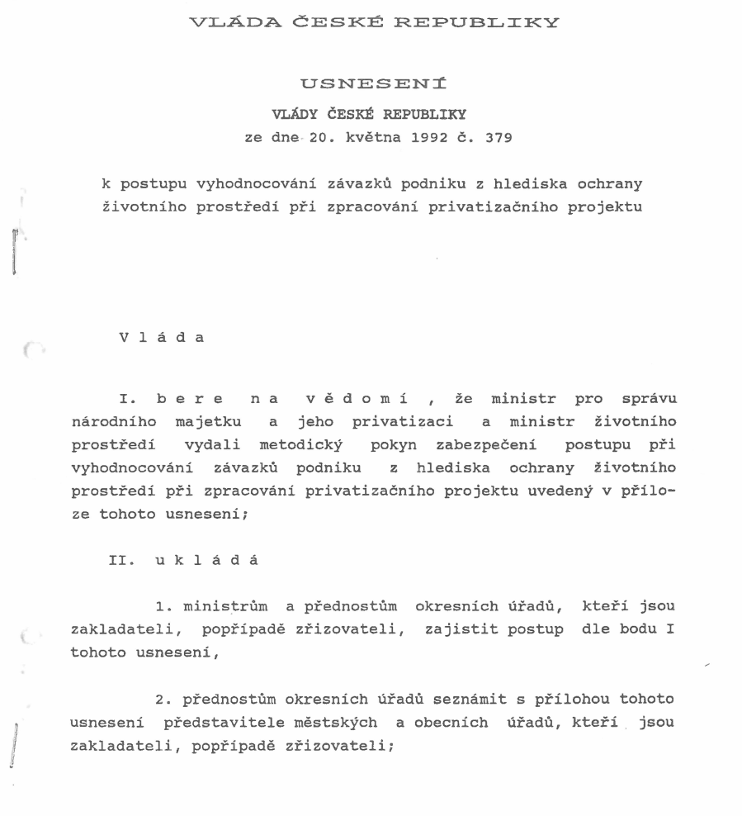

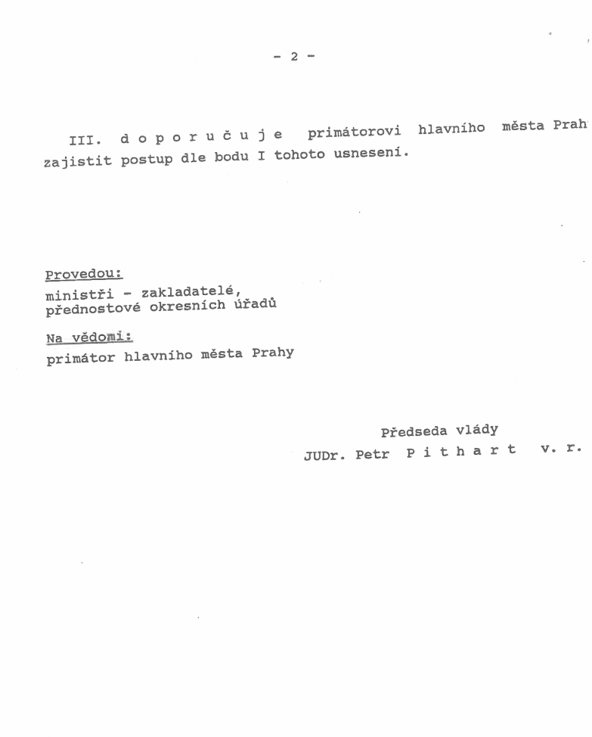

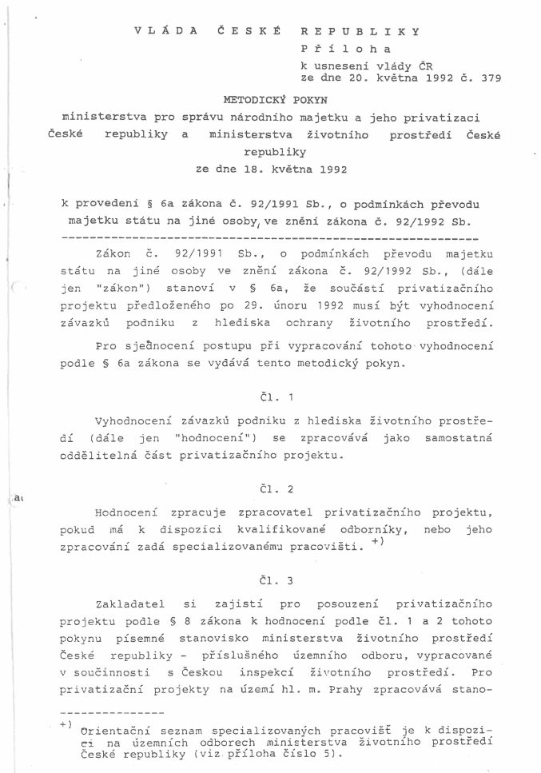

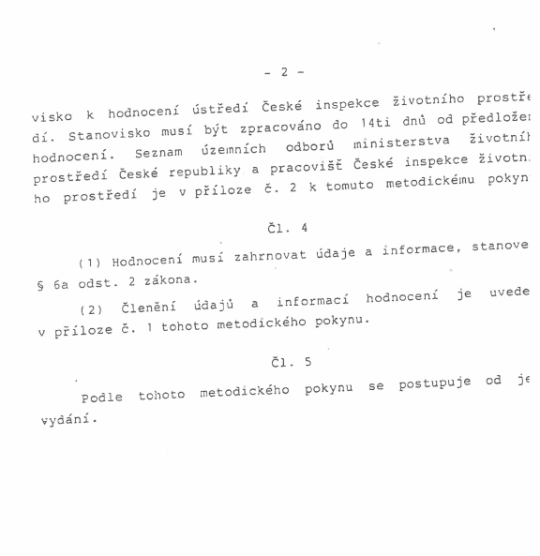

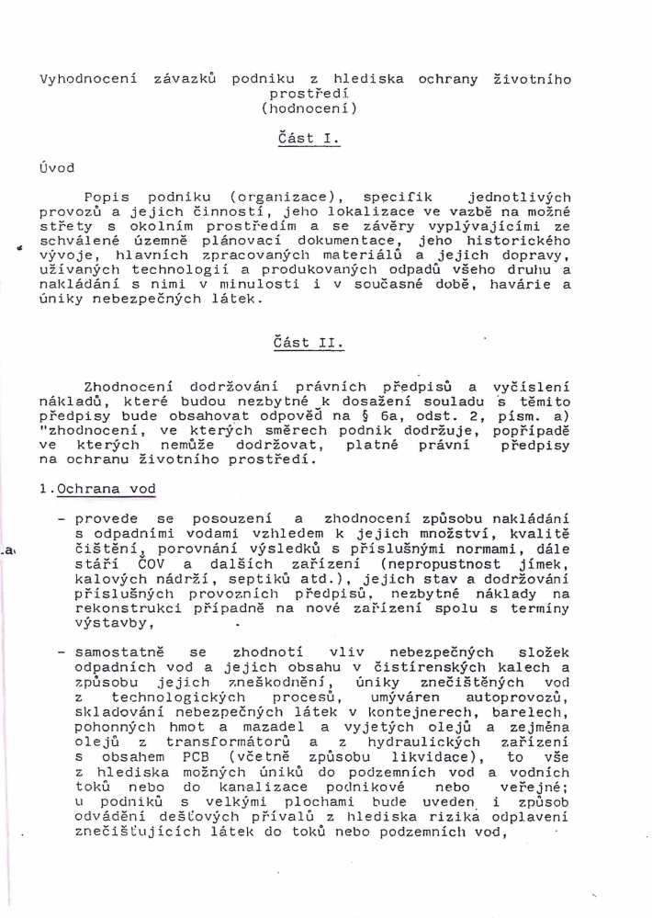

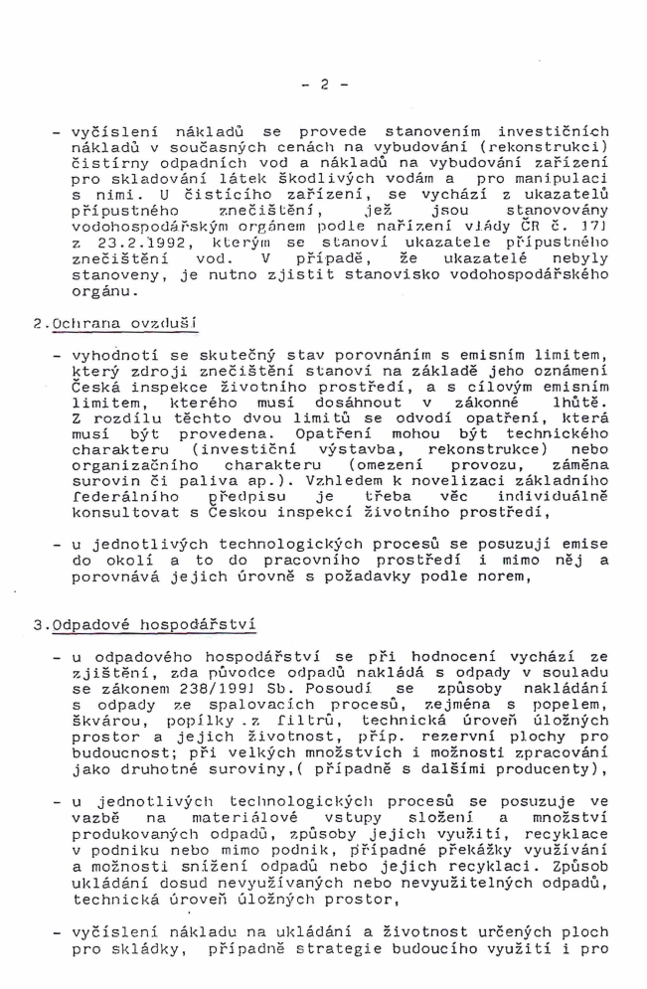 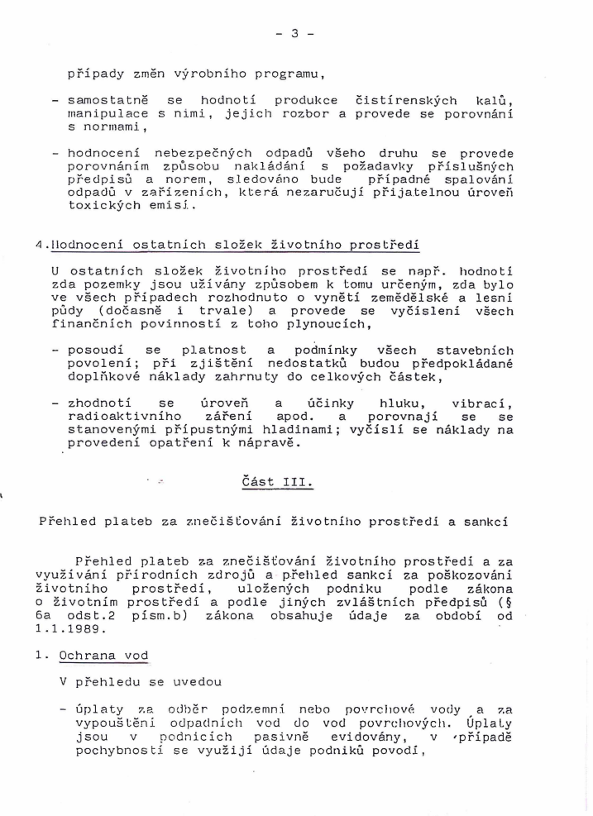 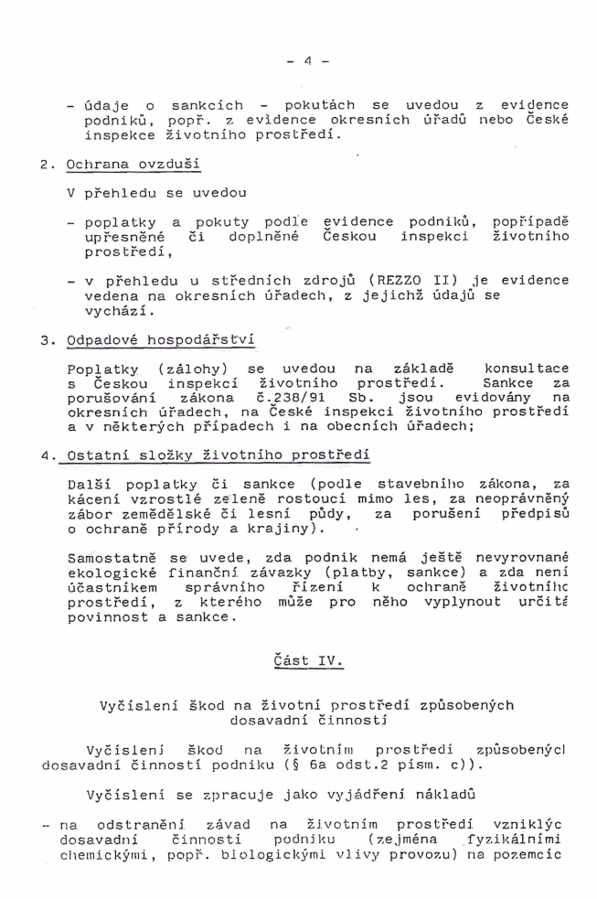 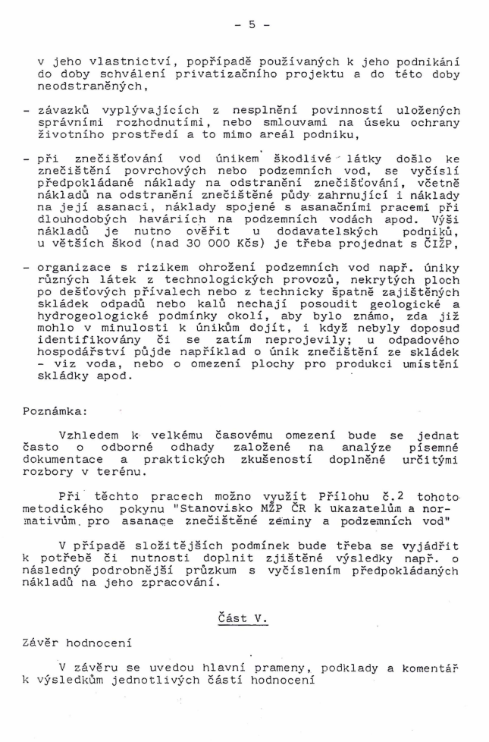 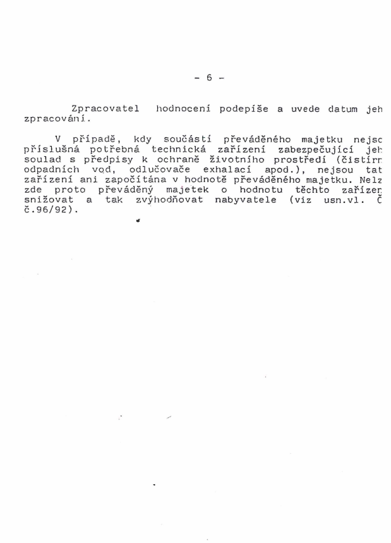

GEOtest, a.s.

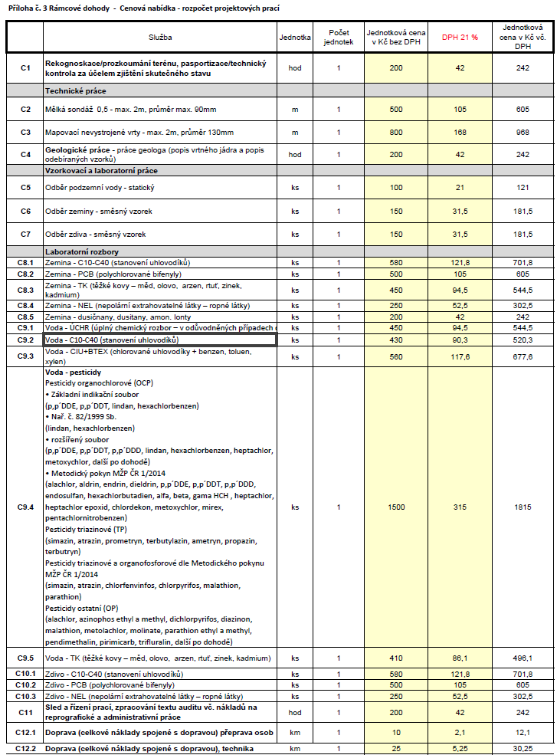

ENVI-AQUA, s.r.o.

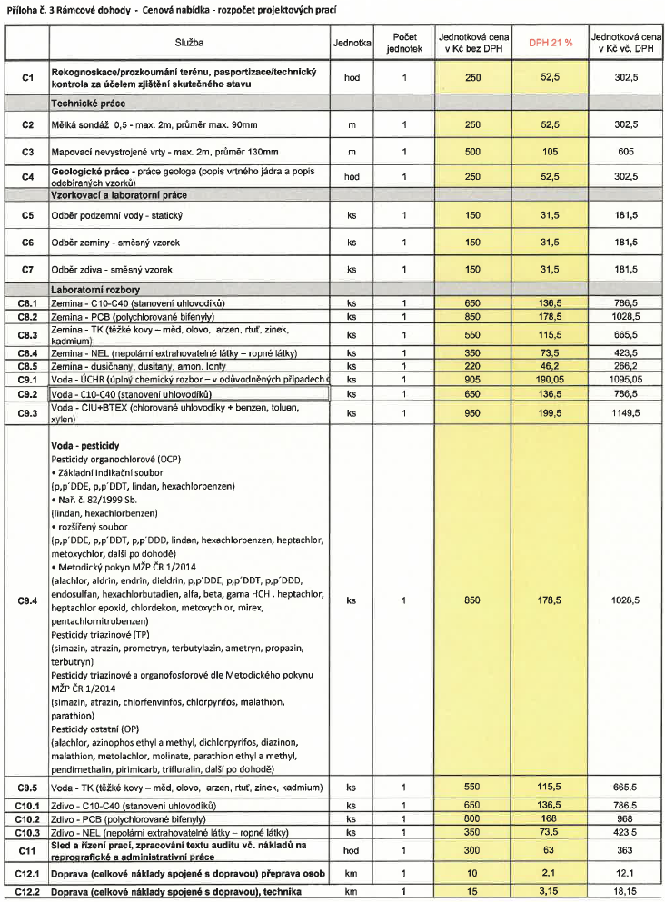

G-Consult, spol. s r.o.

